Instrukcja obsługi programu  
”Skierowania 0.35”

Opracował: Piotr Dębowski

Krok 1. Uruchamianie aplikacji następuje poprzez dwukrotne kliknięcie na pliku app_vXX.exe

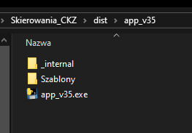

Po uruchomieniu aplikacji otworzą się dwa okna: okno główne oraz dodatkowe okno konsoli w którym wyświetlają się dodatkowe informacje

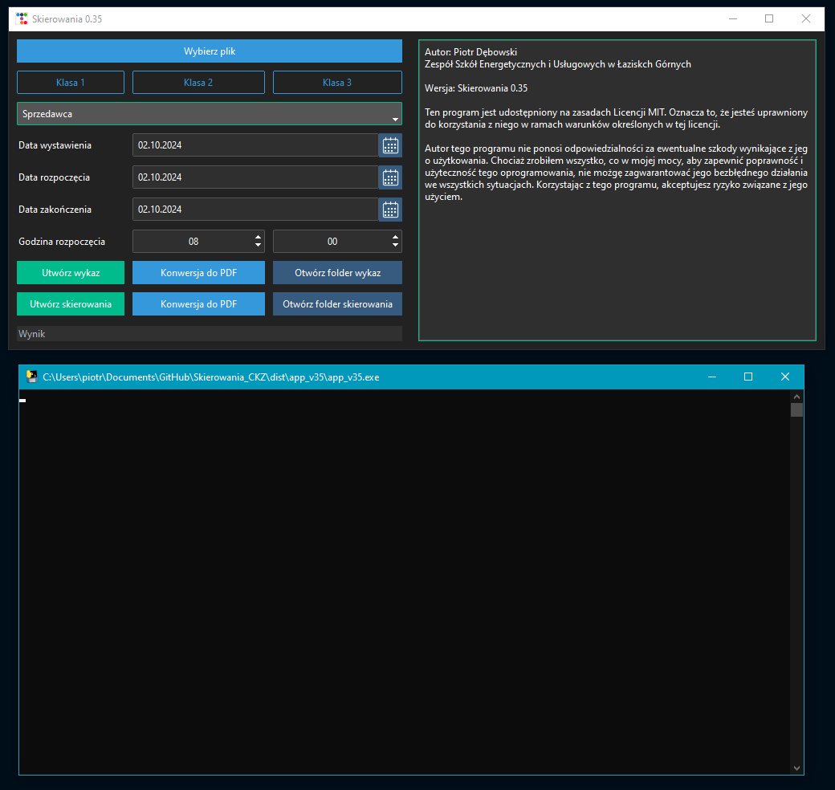

Krok 2. Wczytanie danych z pliku

Po wciśnięciu przycisku „Wybierz plik” otworzy się okno Eksploratora Windows. W oknie tym domyślnie wyświetlony zostanie Folder Data zawarty w folderze aplikacji. Z folderu tego nalerzy wybrać plik z danymi po branymi z dziennika elektronicznego (lub przygotowane ręcznie). Sposób pobierania pliku z danymi został podany w oddzielnej instrukcji.

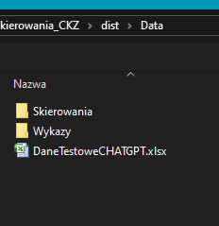

Krok 3.

Za pomocą kontrolek zawartych w aplikacji wybieramy klasę i zawód. W panelu po prawej stronie wyświetli się lista wybranych osób. Lista ta jest filtrowana na podstawie pierwszej cyfry w oznaczeniu klasy oraz zawodu wpisanego w dzienniku. Nazwy zawodów zostały wpisane w kodzie aplikacji (Załącznik A).

Uwaga listę tę można zmodyfikować edytując źródło aplikacji zawarte w folderze src i wykonując ponowną kompilację kodu do pliku uruchamialnego exe. Jednak ta instrukcja nie opisuje tego procesu.

Następnie wybieramy datę wystawienia dokumentu, datę rozpoczęcia i zakończenia turnusu oraz godzinę rozpoczęcia.

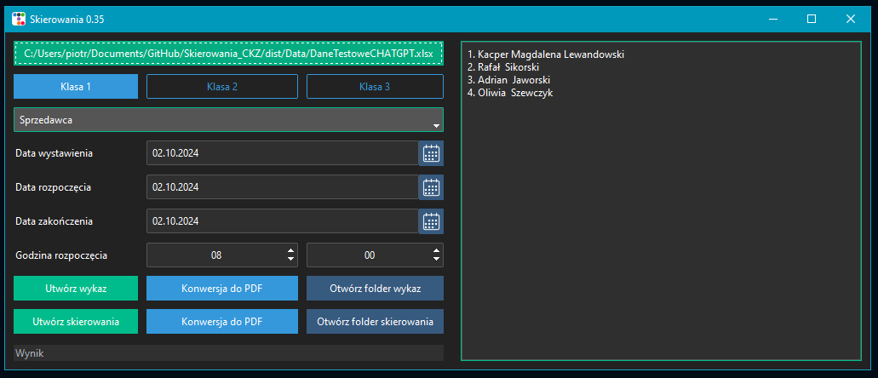

Krok 4. Po wprowadzeniu tych informacji generujemy wykaz (czyli zbiorczą listę) oraz indywidualne skierowania. Znajdują się one w odpowiednich folderach w Folderze Data. Można je otworzyć za pomocą przycisków w aplikacji lub za pomocą eksploratora Windows.

# Załącznik A. Lista zawodów:

* "Administrator produkcji filmowej i telewizyjnej (Wprowadzono na podstawie rozporządzenia z dnia 18 stycznia 2023 r.)": "343919",
* "Animator rynku książki (Wprowadzono na podstawie rozporządzenia z dnia 18 stycznia 2023 r.)": "343305",
* "Asystent kierownika produkcji filmowej i telewizyjnej": "343902",
* "Asystent osoby niepełnosprawnej": "341201",
* "Asystentka stomatologiczna": "325101",
* "Automatyk": "731107",
* "Betoniarz-zbrojarz": "711402",
* "Blacharz": "721301",
* "Blacharz samochodowy": "721306",
* "Cieśla": "711501",
* "Cukiernik": "751201",
* "Dekarz": "712101",
* "Drukarz fleksograficzny": "732209",
* "Drukarz offsetowy": "732210",
* "Elektromechanik": "741201",
* "Elektromechanik pojazdów samochodowych": "741203",
* "Elektronik": "742117",
* "Elektryk": "741103",
* "Florysta": "343203",
* "Fotograf": "343101",
* "Fryzjer": "514101",
* "Garbarz skór": "753501",
* "Górnik eksploatacji otworowej": "811301",
* "Górnik eksploatacji podziemnej": "811101",
* "Górnik odkrywkowej eksploatacji złóż": "811102",
* "Górnik podziemnej eksploatacji kopalin innych niż węgiel kamienny": "811112",
* "Higienistka stomatologiczna": "325102",
* "Jeździec": "516408",
* "Kaletnik": "753702",
* "Kamieniarz": "711301",
* "Kelner": "513101",
* "Kierowca mechanik": "832201",
* "Kominiarz": "713303",
* "Koszykarz-plecionkarz": "731702",
* "Kowal": "722101",
* "Krawiec": "753105",
* "Kucharz": "512001",
* "Kuśnierz": "753106",
* "Lakiernik samochodowy": "713203",
* "Magazynier-logistyk": "432106",
* "Mechanik motocyklowy": "723107",
* "Mechanik pojazdów kolejowych (Opracowano na podstawie dokumentu z dnia 9 kwietnia 2020 r.)": "723318",
* "Mechanik pojazdów samochodowych": "723103",
* "Mechanik precyzyjny": "731103",
* "Mechanik-monter maszyn i urządzeń": "723310",
* "Mechanik-operator maszyn do produkcji drzewnej": "817212",
* "Mechanik-operator pojazdów i maszyn rolniczych": "834103",
* "Modelarz odlewniczy": "721104",
* "Monter budownictwa wodnego": "711701",
* "Monter izolacji budowlanych": "712401",
* "Monter izolacji przemysłowych": "712403",
* "Monter jachtów i łodzi": "711505",
* "Monter kadłubów jednostek pływających": "721406",
* "Monter konstrukcji budowlanych": "711102",
* "Monter nawierzchni kolejowej": "711603",
* "Monter sieci i instalacji sanitarnych": "712618",
* "Monter sieci i urządzeń telekomunikacyjnych": "742202",
* "Monter stolarki budowlanej": "712906",
* "Monter systemów rurociągowych": "712613",
* "Monter zabudowy i robót wykończeniowych w budownictwie": "712905",
* "Murarz-tynkarz": "711204",
* "Obuwnik": "753602",
* "Ogrodnik": "611303",
* "Operator maszyn i urządzeń do przetwórstwa tworzyw sztucznych": "814209",
* "Operator maszyn i urządzeń do robót ziemnych i drogowych": "834209",
* "Operator maszyn i urządzeń odlewniczych": "812107",
* "Operator maszyn i urządzeń przemysłu drzewnego (Wprowadzono na podstawie rozporządzenia z dnia 18 stycznia 2023 r.)": "817213",
* "Operator maszyn i urządzeń przemysłu spożywczego": "816003",
* "Operator maszyn i urządzeń przeróbczych": "811205",
* "Operator maszyn i urządzeń w gospodarce odpadami (Wprowadzono na podstawie rozporządzenia z dnia 18 stycznia 2023 r.)": "313211",
* "Operator maszyn leśnych": "834105",
* "Operator maszyn w przemyśle włókienniczym": "815204",
* "Operator obrabiarek skrawających": "722307",
* "Operator procesów introligatorskich": "732305",
* "Operator urządzeń przemysłu ceramicznego": "818115",
* "Operator urządzeń przemysłu chemicznego": "813134",
* "Operator urządzeń przemysłu szklarskiego": "818116",
* "Opiekun medyczny": "532102",
* "Opiekun osoby starszej": "341202",
* "Opiekun w domu pomocy społecznej": "341203",
* "Opiekunka dziecięca": "325905",
* "Opiekunka środowiskowa": "341204",
* "Optyk-mechanik": "731104",
* "Ortoptystka": "325906",
* "Piekarz": "751204",
* "Podolog (opracowano na podstawie dokumentu z dnia 18 czerwca 2021 r.)": "323014",
* "Pracownik obsługi hotelowej": "962907",
* "Pracownik pomocniczy fryzjera": "932920",
* "Pracownik pomocniczy gastronomii": "941203",
* "Pracownik pomocniczy krawca": "932915",
* "Pracownik pomocniczy mechanika": "932916",
* "Pracownik pomocniczy obsługi hotelowej": "911205",
* "Pracownik pomocniczy stolarza": "932918",
* "Pracownik pomocniczy ślusarza": "932917",
* "Pracownik pomocniczy w gospodarce odpadami (Wprowadzono na podstawie rozporządzenia z dnia 18 stycznia 2023 r.)": "932922",
* "Protetyk słuchu": "321401",
* "Przetwórca mięsa": "751108",
* "Przetwórca ryb": "751103",
* "Pszczelarz": "612302",
* "Rękodzielnik wyrobów włókienniczych": "731808",
* "Rolnik": "613003",
* "Rybak śródlądowy": "622201",
* "Sprzedawca": "522301",
* "Stolarz": "752205",
* "Ślusarz": "722204",
* "Tapicer": "753402",
* "": "N/A"